Sumário
1. Login 2
2. Tela de decisão de login – JUCESP 3
3. Termo de compartilhamento de dados - parceiros DSP 4
4. Tela Inicial - Acompanhamento de pedido - Sem filtro 5
5. Tela Inicial - Acompanhamento de pedido - Com filtro 6
6. Formulário de Pedido de Crédito - Capital de Giro - 1 passo - Financiamento de interesse 7
7. Formulário de Pedido de Crédito - Capital de Giro - 2 termos de autorização 8
8. Formulário de Pedido de Crédito - Capital de Giro - 3 Declaração de Exclusão 9
9. Formulário de Pedido de Crédito - Capital de Giro - 4-1 QRSA 10
10. Formulário de Pedido de Crédito - Capital de Giro - 4-2 QRSA 11
11. Formulário de Pedido de Crédito - Capital de Giro - 5 CPF autorizador 12
12. Ficha Cadastral - PJ 13
13. Ficha Cadastral – PF 14
14. Tela de consultor - Manutenção de acessos do usuário 15
15. Tela de consultor - Alteração de status cadastral 16

Login
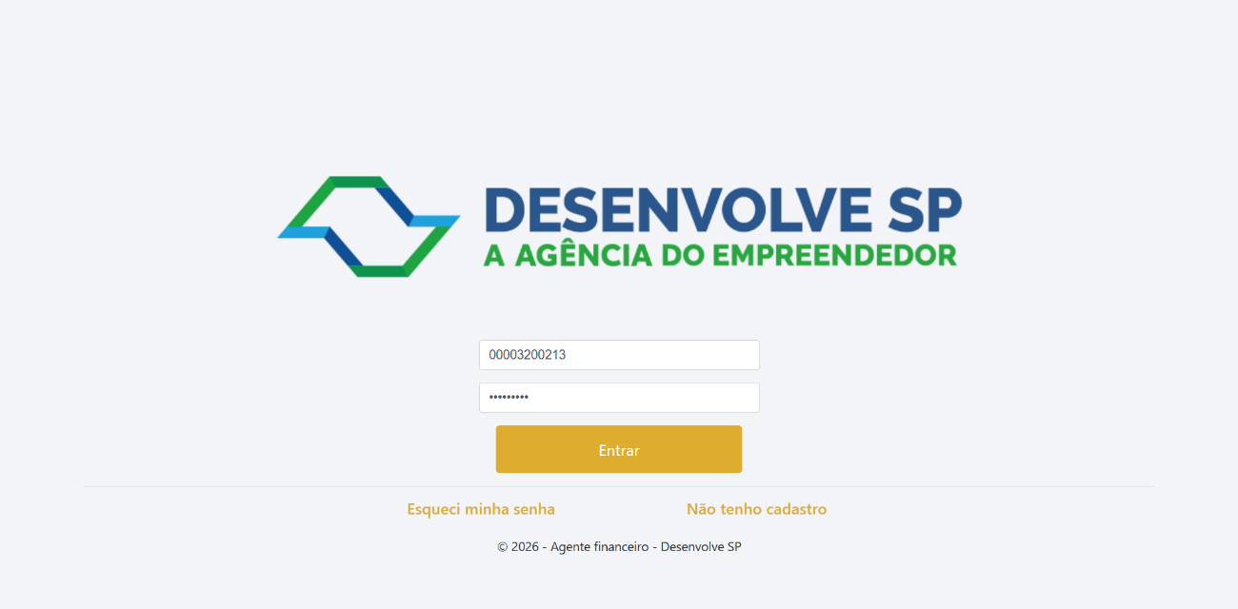

- Tela de decisão de login – JUCESP

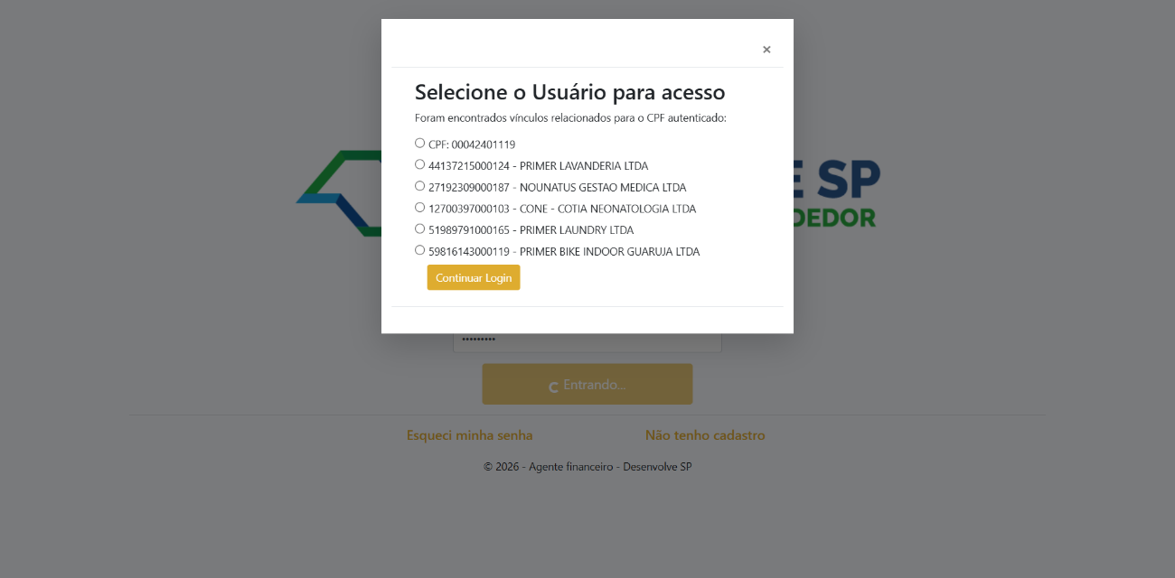
- Termo de compartilhamento de dados - parceiros DSP

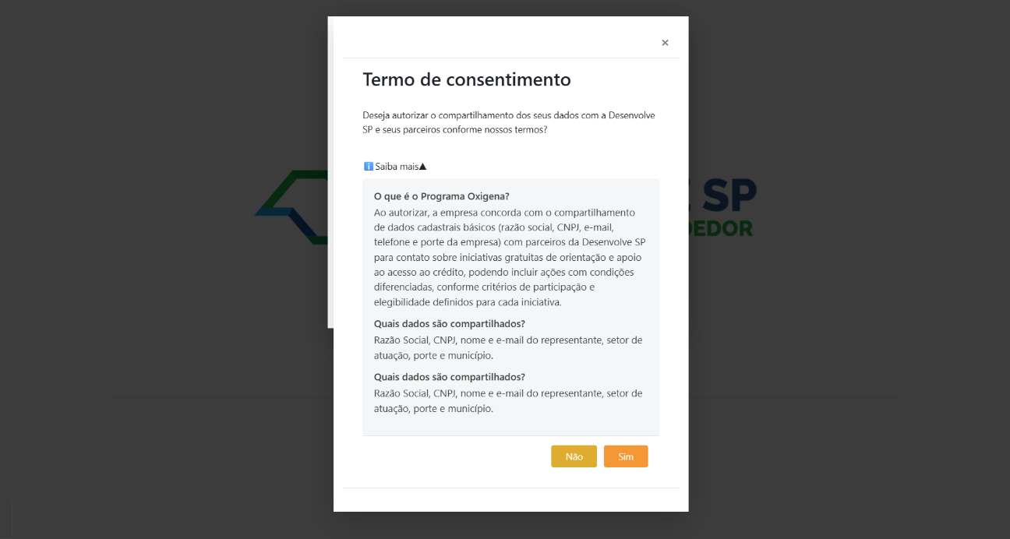

- Tela Inicial - Acompanhamento de pedido - Sem filtro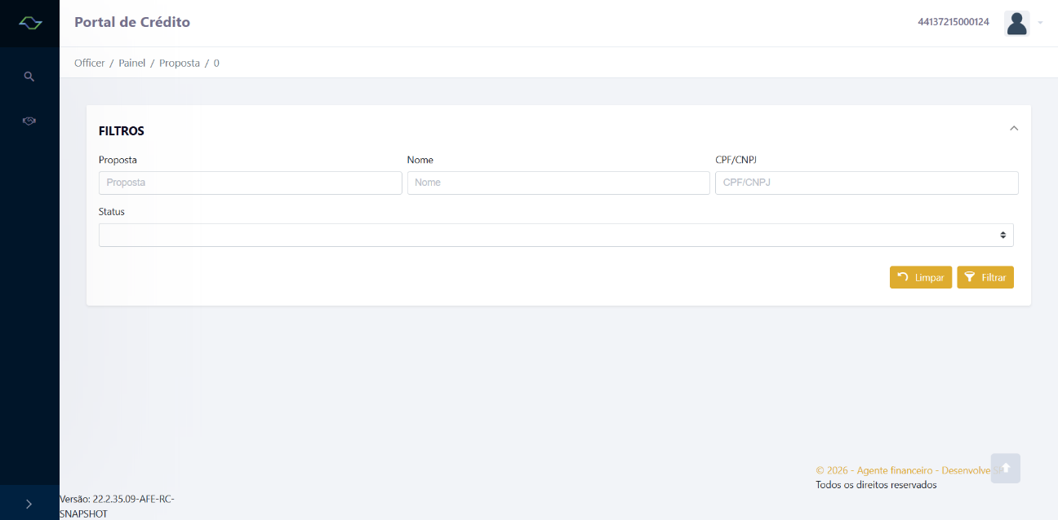

- Tela Inicial - Acompanhamento de pedido - Com filtro
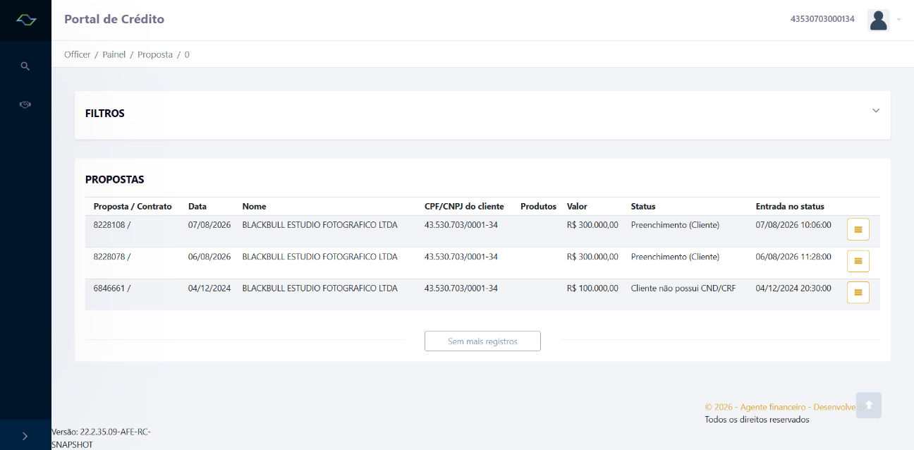

- Formulário de Pedido de Crédito - Capital de Giro - 1 passo - Financiamento de interesse
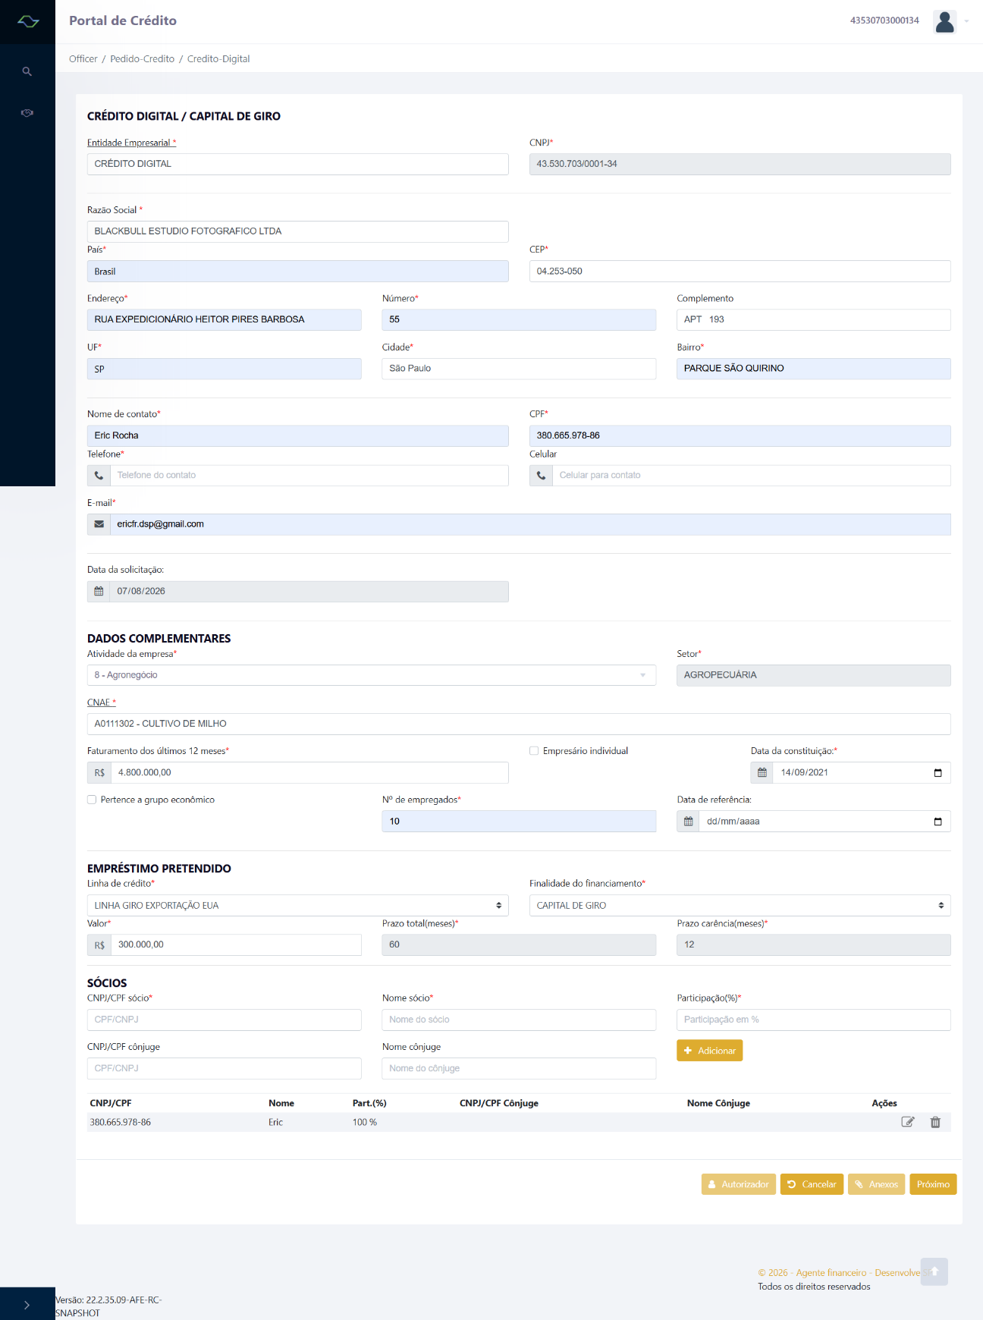

- Formulário de Pedido de Crédito - Capital de Giro - 2 termos de autorização
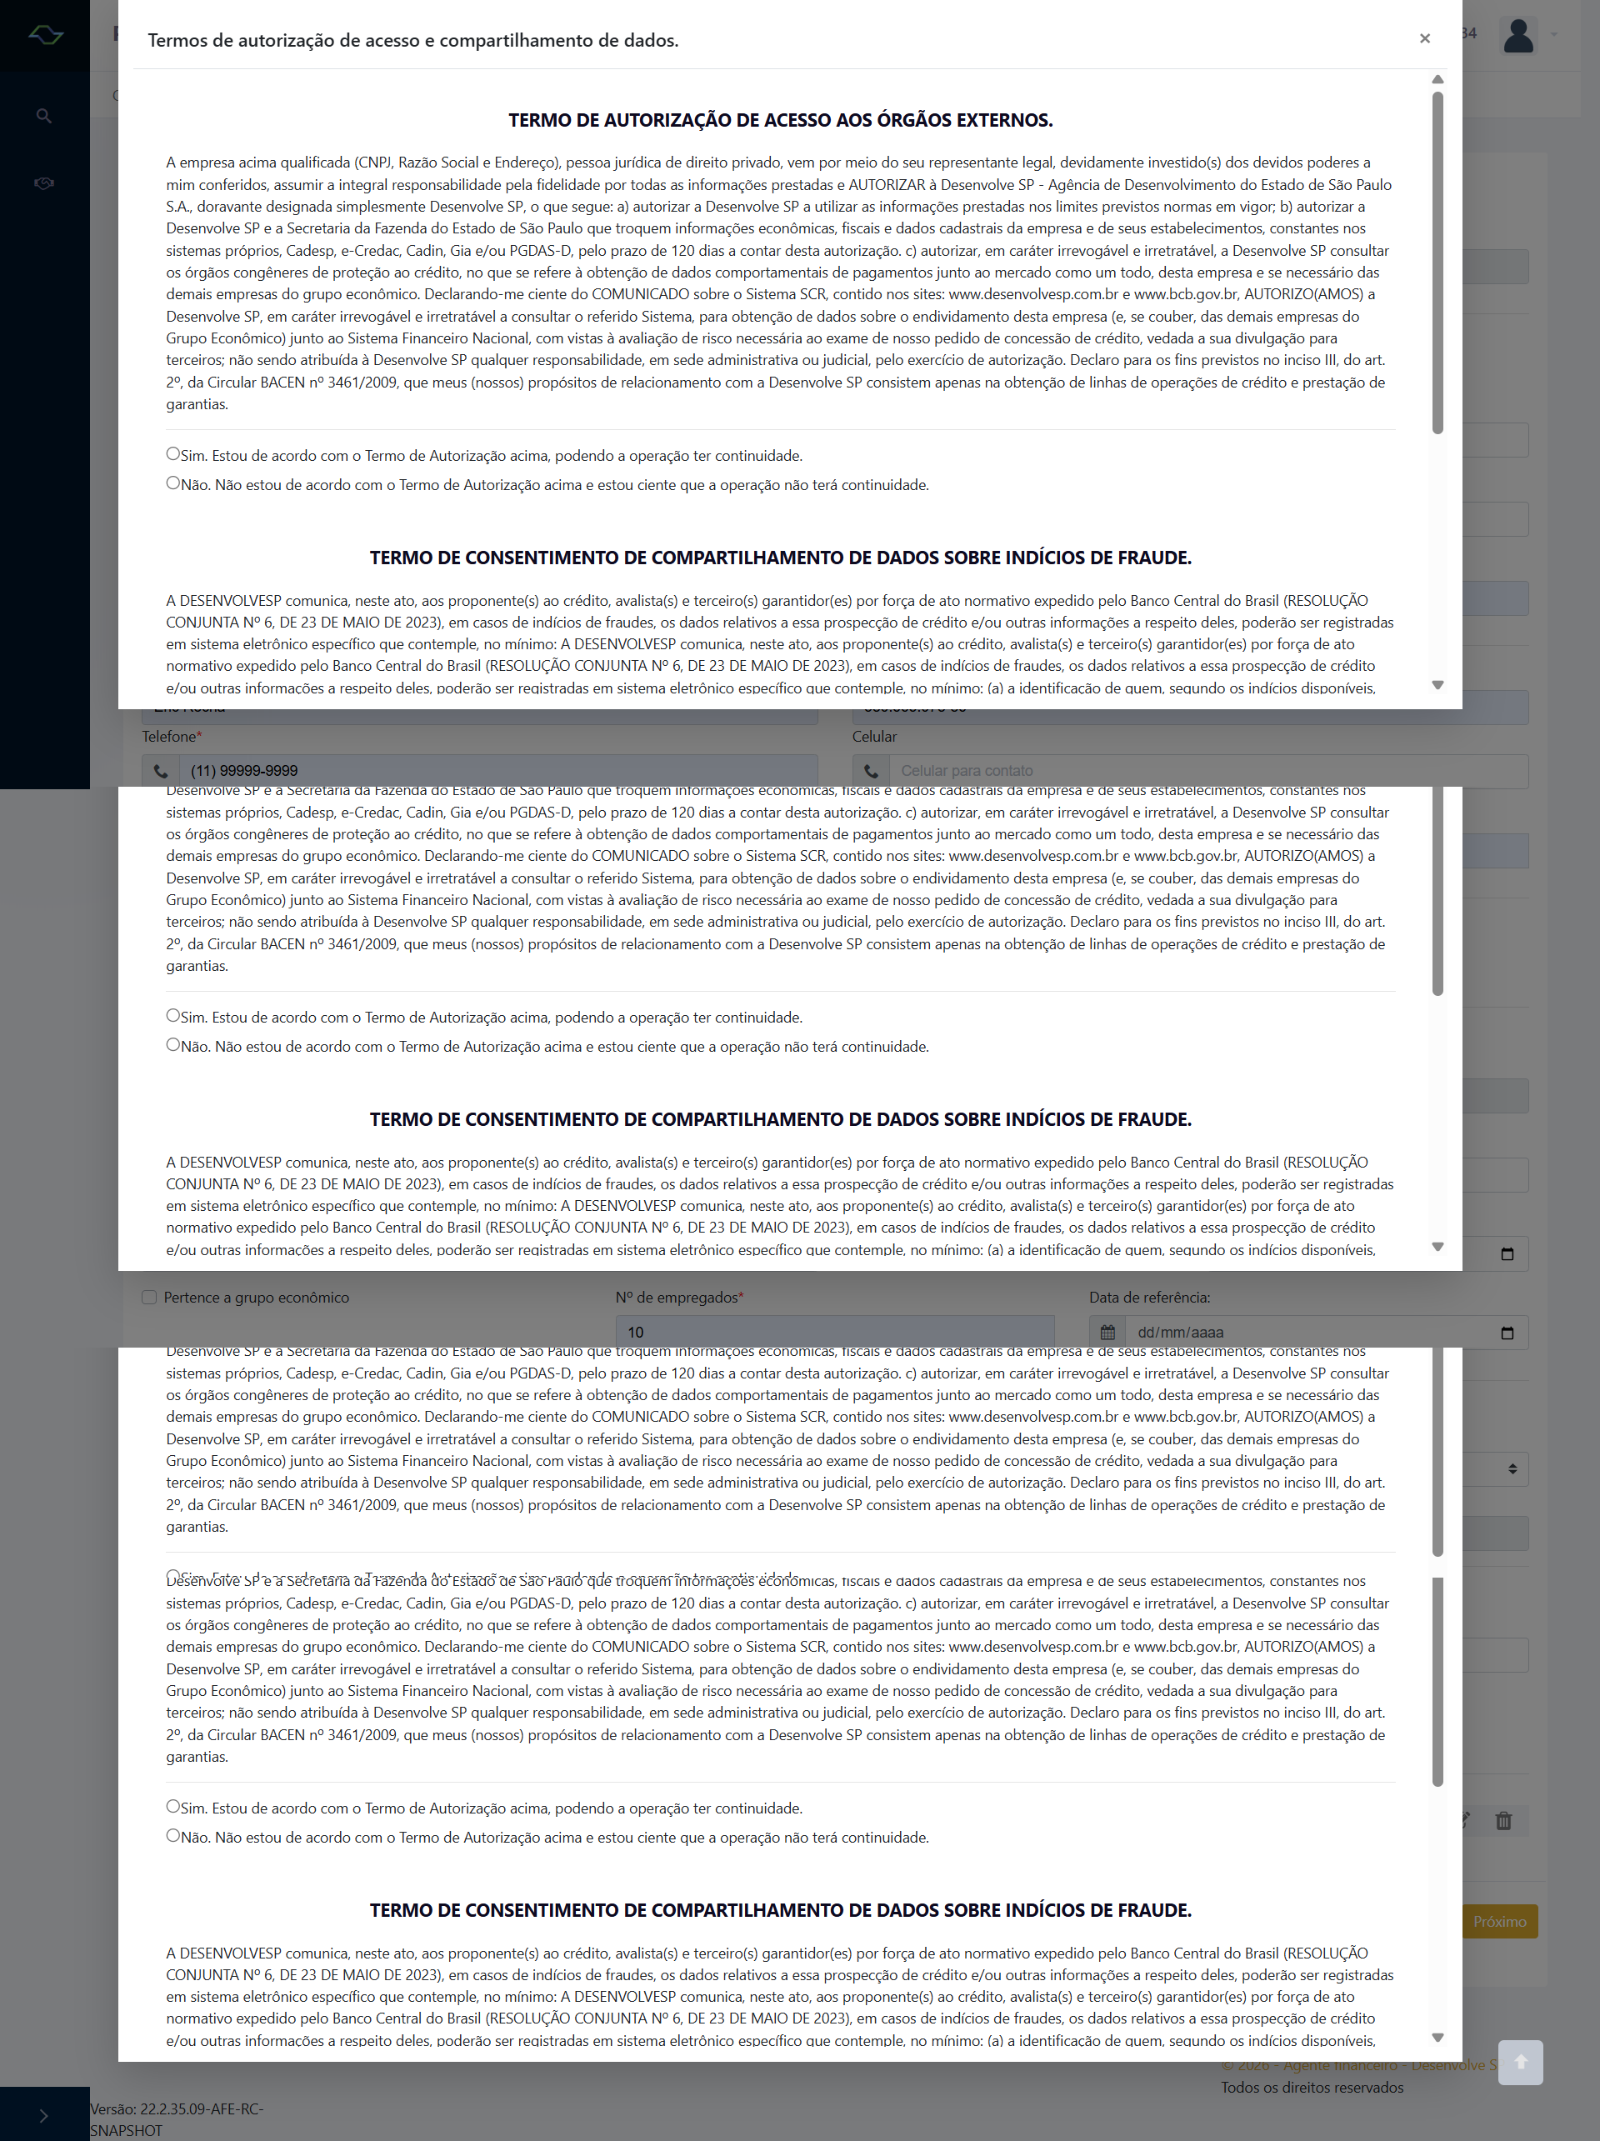

- Formulário de Pedido de Crédito - Capital de Giro - 3 Declaração de Exclusão
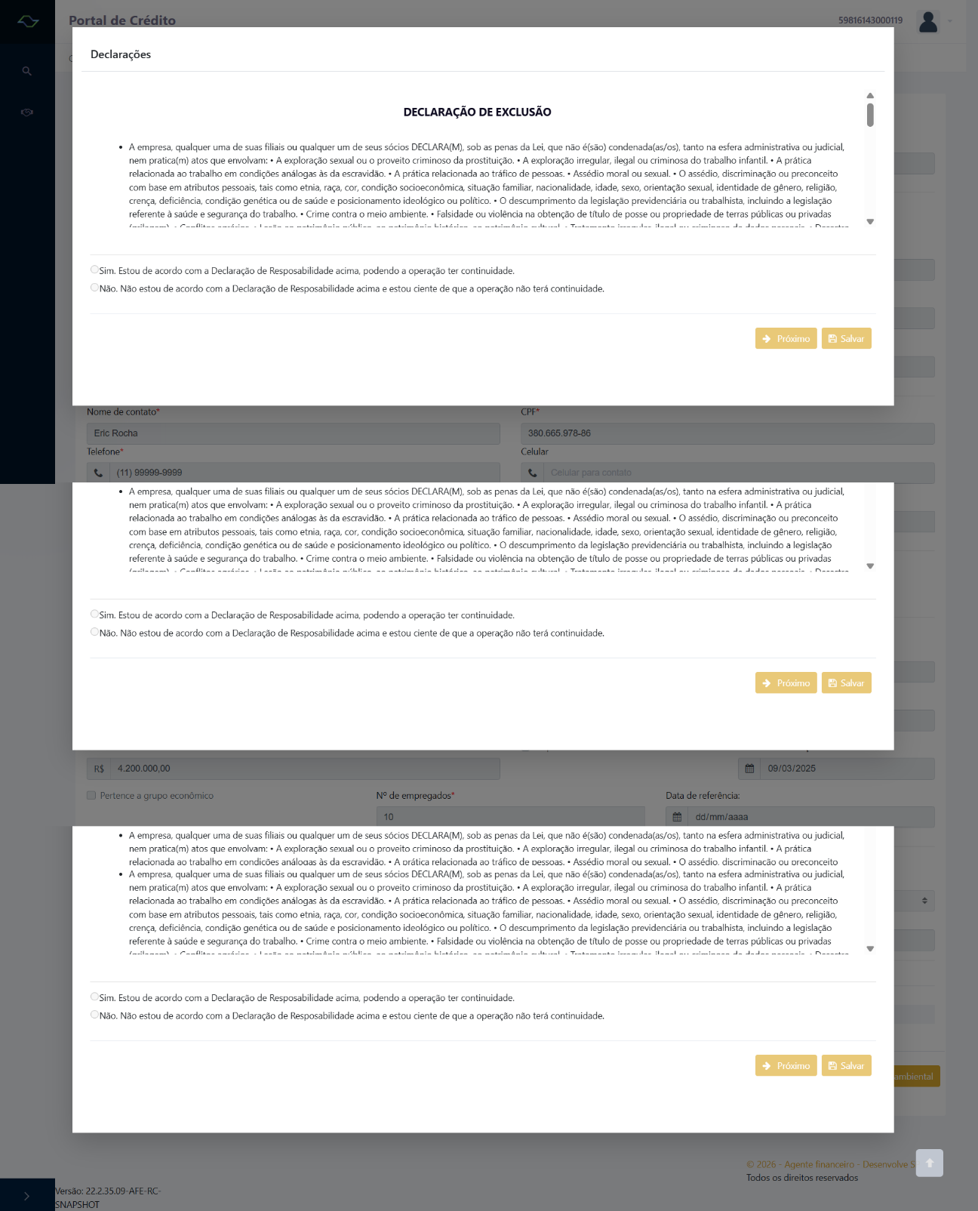

- Formulário de Pedido de Crédito - Capital de Giro - 4-1 QRSA
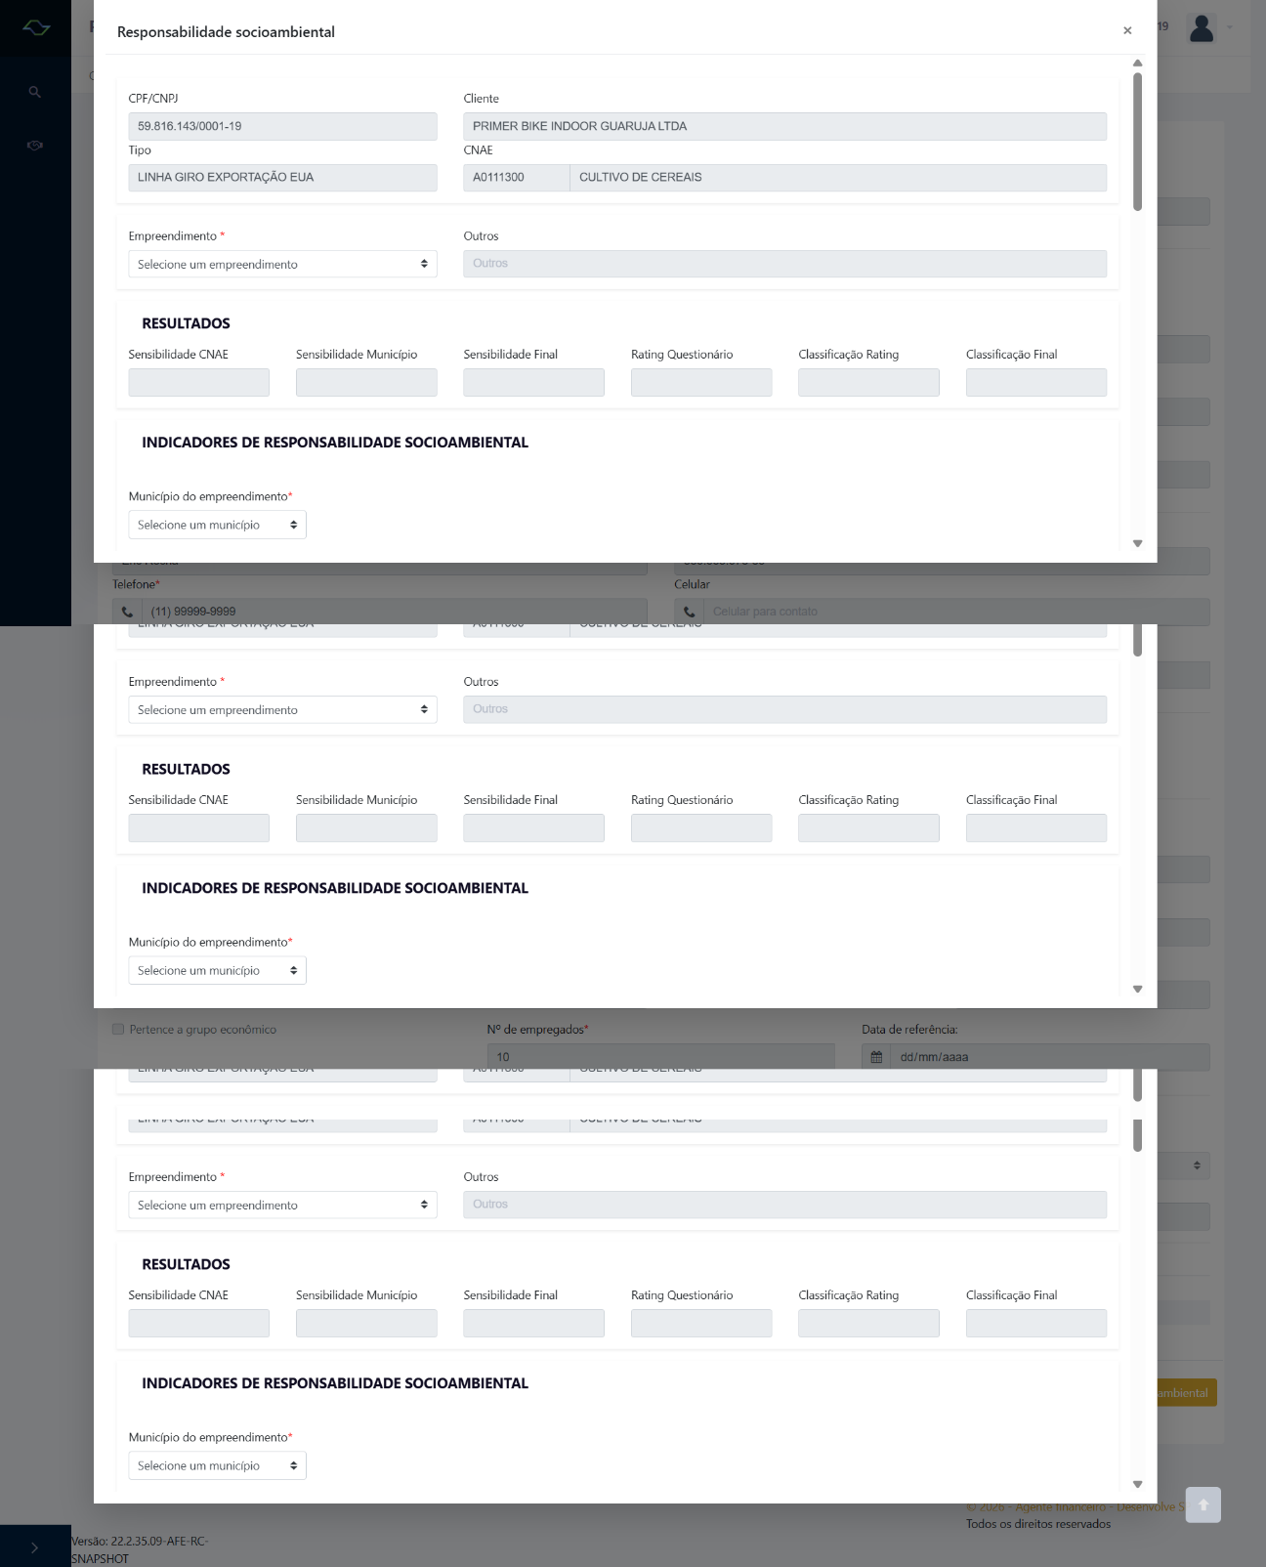

- Formulário de Pedido de Crédito - Capital de Giro - 4-2 QRSA
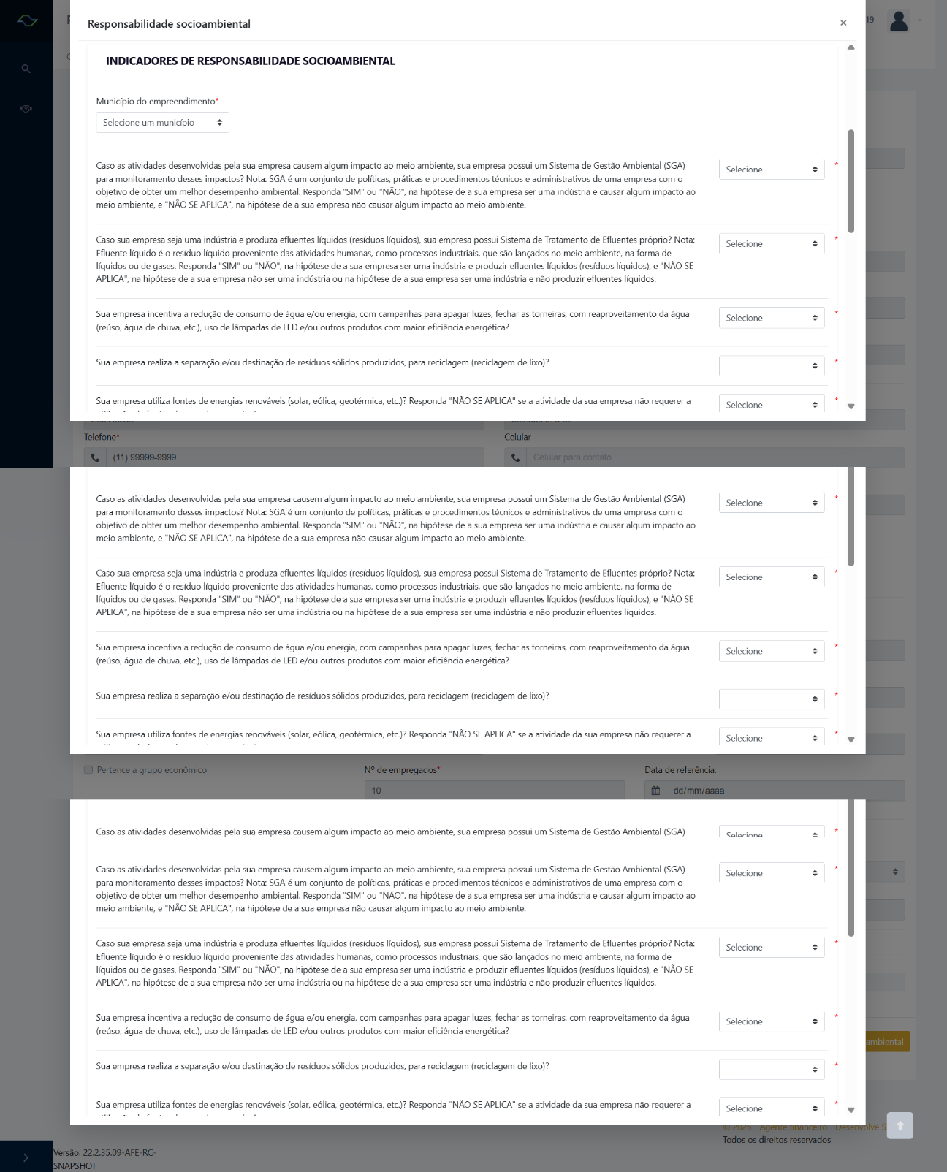
- Formulário de Pedido de Crédito - Capital de Giro - 5 CPF autorizador
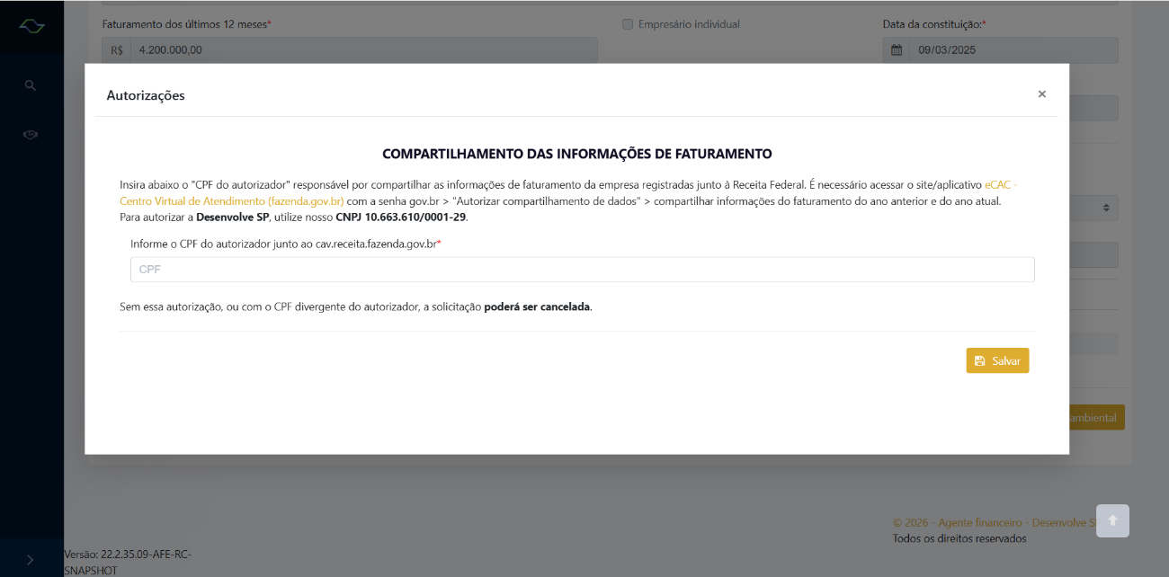
12. Ficha Cadastral - PJ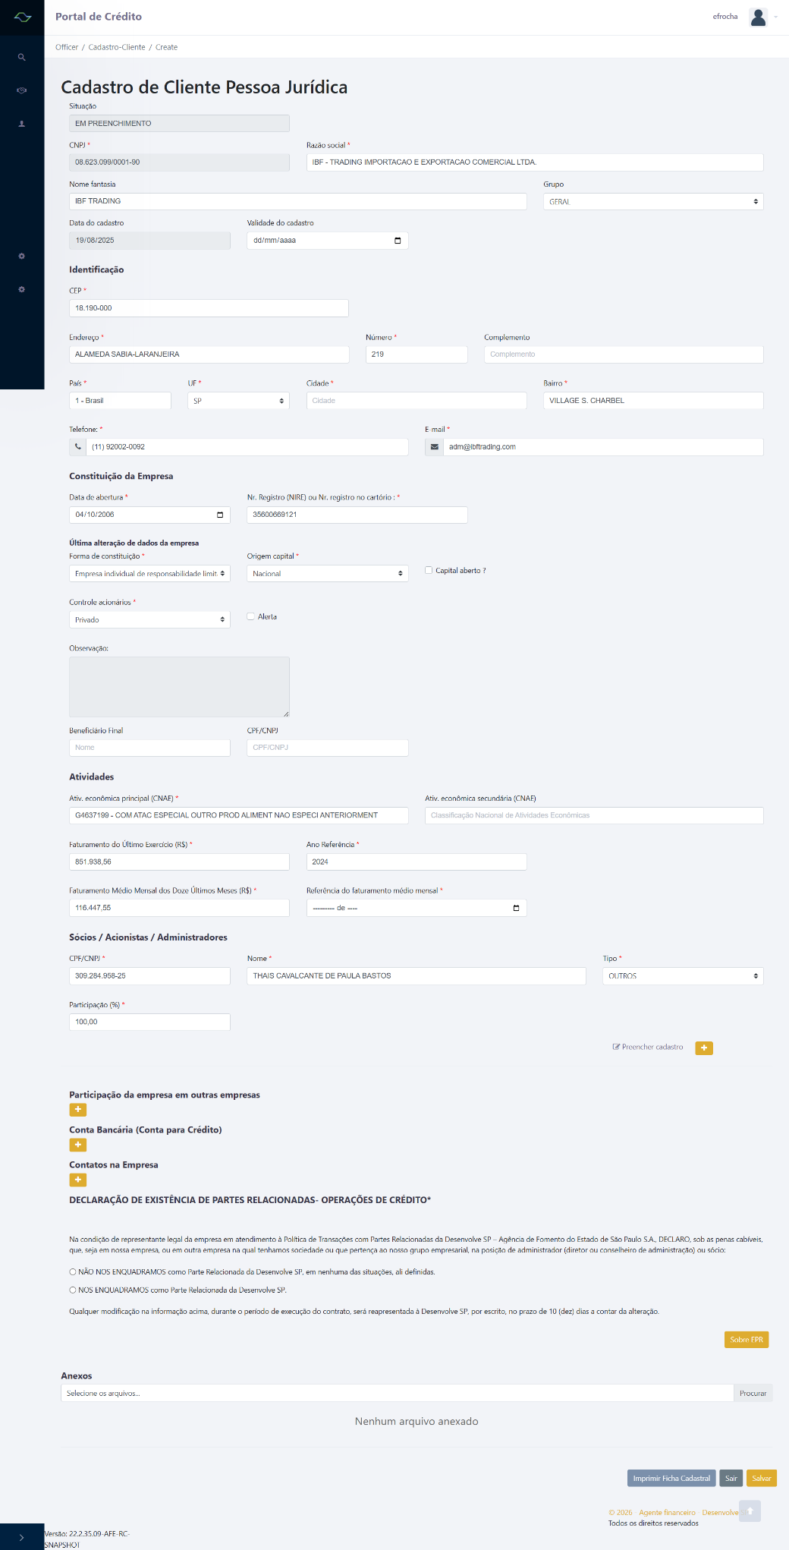
13. Ficha Cadastral – PF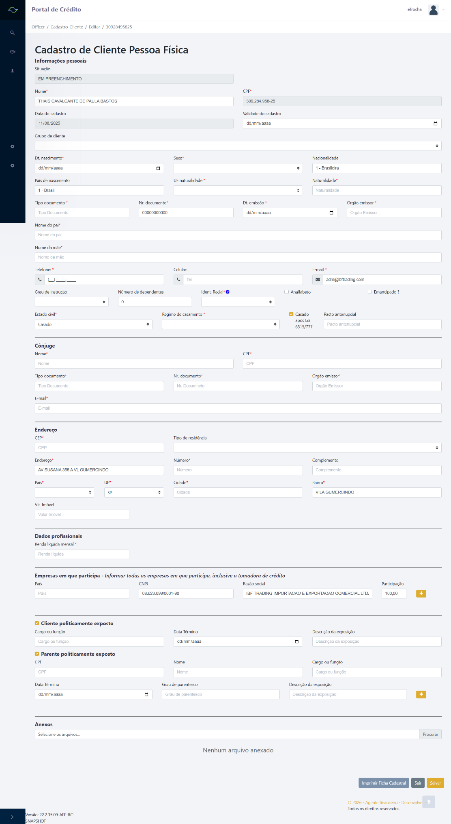
- Tela de consultor - Manutenção de acessos do usuário
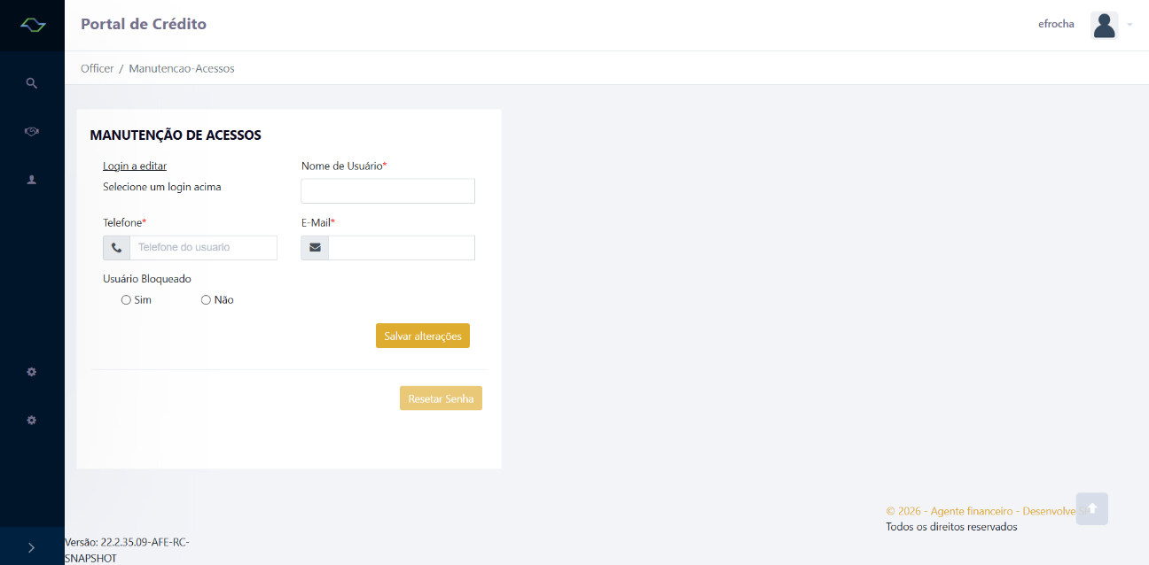

- Tela de consultor - Alteração de status cadastral
